SOUTENIR L'EQUIPE ENSEIGNANTE D'UN COLLEGE DE BROUSSE AU BURKINA FASO
Lors d'un séjour de 3 mois au Burkina Faso fin 2014, Marie, enseignante retraitée rencontre Eric Ouedraogo à Koubri. Eric, natif de Koubri et professeur d'histoire-géographie a monté un collège privé dans son quartier natal en louant des locaux rudimentaires.
Pendant ce séjour, Marie a travaillé au collège en donnant des cours de français. Elle a pu vérifier le sérieux d'Eric et des professeurs qui se battent depuis 2012 dans des conditions précaires. Les 133 élèves qui fréquentent le collège viennent de nombreux hameaux éloignés en brousse.
Eric ayant pour objectif principal la scolarisation de tous même des plus démunis a des problèmes pour honorer le salaire des professeurs. Marie s'est donc mise en relation avec l'association "Wa-Iba" et en tant que porteuse de projet a mis en place un parrainage d'établissement pour participer au financement des salaires de l'équipe pédagogique.

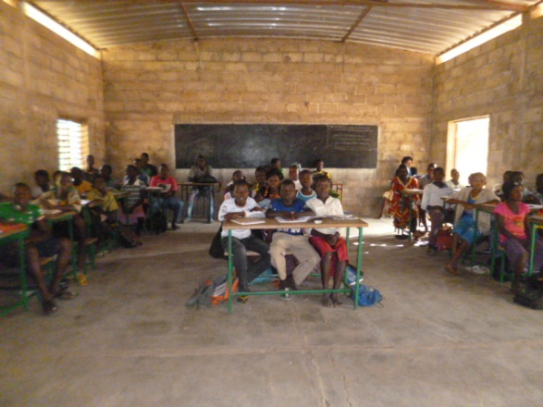 | 